──────────────────────────────────────────────────
title: "拿 ZCode 和 Codex 写小说，是什么体验？" difficulty: ⭐⭐⭐ date: 2026-06-19 tags: [ZCode, Codex, GLM, AI写作, SKILL, 番茄小说]
──────────────────────────────────────────────────

拿 ZCode 和 Codex 写小说，是什么体验？
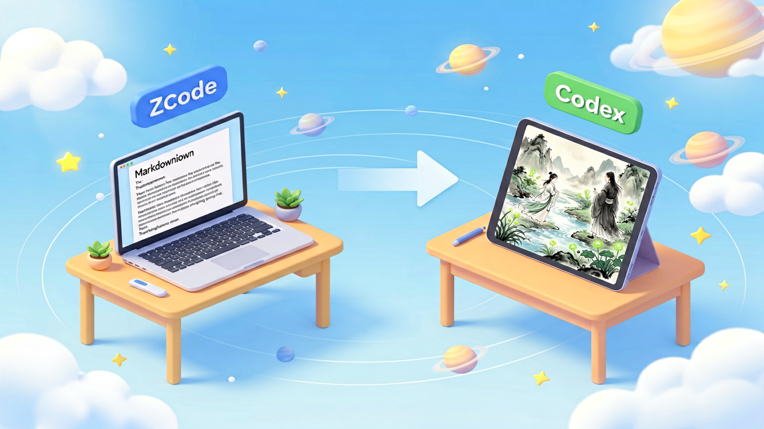
ZCode vs Codex 分工实测 · 写正文 + 出图 + 上架 技趣星球 · 用技术创造乐趣。 本文写作时间：2026 年 6 月 19 日。ZCode、GLM Coding Plan、Codex 功能与政策可能随时调整，动手前以 [ZCode 官方文档](https://zcode.z.ai/cn/docs/configuration)、[智谱 Coding Plan 说明](https://docs.bigmodel.cn/cn/coding-plan/overview) 和 OpenAI 官方为准。
我用 AI 写完并上架了一本小说——玄幻短篇，8 章、约 2.5 万字，已在番茄小说过审。
好奇正文读起来有没有 AI 味，可以直接去番茄翻几章自己感受：番茄小说 · 短篇在线阅读（手机端通常会唤起番茄 App；打不开可搜作家后台同名作品）。
这次动手，一半是想走通「AI 写书 → 配图 → 上架」全流程，一半是想试试智谱 GLM-5.2 写长文到底行不行。结论先说：
- 写正文用 ZCode（内置 GLM，国内连 BigModel 就能用）
- 出封面和章节插图用 Codex 桌面版（能读章节文件、直接出 PNG）
- 发布用 番茄小说 作家后台
两个 Agent 各干一块，不是选一个包打天下。下面按「对比 → 写正文 → 出图 → 上架」讲完整条链路。
难度：⭐⭐⭐ — 下载 ZCode / Codex 桌面版即可上手；正文质量要靠 SKILL 流水线多轮改稿，愿意整理 Markdown 大纲、多跑几轮审稿。
──────────────────────────────────────────────────

ZCode vs Codex：一张表讲清分工
很多人第一反应是：「用一个 AI 能不能全搞定？」不能。 至少在我这条链路上，两个工具能力边界很清楚：
 | **ZCode** | **Codex 桌面版**
本质 | 智谱出的 AI Agent 桌面软件 | OpenAI 出的 Agent 桌面 App
默认模型 | GLM-5.2 / GLM-5-Turbo | GPT 系列（随账号）
读本地文件 | ✅ Markdown、代码、SKILL | ✅ 章节正文、项目文件
写回本地文件 | ✅ 按章输出 .md | ✅ 可顺带改简介、标题
加载 SKILL 流水线 | ✅ 核心用法 | 也能跑，但我用来出图
生成 PNG 封面/插图 | ❌ 不能 | ✅ 能
国内上手 | 连 BigModel 账号，5 天免费额度 | 需 ChatGPT 账号
在一本小说里的角色 | 写 2.5 万字正文 | 出 1 封面 + 8 张章节图

再补一行同类工具：
工具 | 写正文 | 出图
Claude Code / Cursor Agent | ✅ | ❌
纯文生图网站 | ❌ | ✅（但要手动复制每章场景，风格难统一）

一句话：ZCode 把故事写进文件，Codex 桌面版把故事变成封面和插图。
ZCode + GLM → 写 8 章 Markdown 正文（SKILL 流水线、多轮改稿）
Codex 桌面版 → 读章节内容，出封面 + 8 张插图
番茄小说 → 上传正文 + 配图，提交审核
──────────────────────────────────────────────────

为什么写正文选 ZCode，不出图选 Codex

ZCode：为试 GLM-5.2 写长文
ZCode 界面像聊天，底层是 Agent——能读文件、按 SKILL 执行、写回本地，和 Claude Code、Cursor 是一类东西，不是「聊完就散」。
我为什么选 ZCode 写正文？
主要是想体验 GLM-5.2。它刚开放不久，宣传点是长上下文、长任务更稳。ZCode 是智谱官方客户端，连 BigModel 就能直接用 GLM-5.2，新用户还有 5 天免费额度——正好拿 2.5 万字短篇当试金石：多轮写章、润色、审稿，看模型扛不扛得住。
✅ ZCode 能 | ❌ ZCode 不能
读大纲，按章写正文 | 生成 PNG/JPG 封面
润色、审稿、改错别字 | 生成章节插图
加载 SKILL，多轮迭代 | 代替你去作家后台上传
调用 GLM-5.2 长上下文 | 替你做创意决策（梗概、结局得你来定）

免费额度（官方）：
项目 | 说明
软件本身 | 免费
新用户体验 | 首次使用 5 天免费
每日 Token | 500 万/天（GLM-5.2 300 万 + GLM-5-Turbo 200 万）
5 天之后 | 订购 GLM Coding Plan，或用自己的 API Key

500 万 Token 够写一部中短篇。写小说不是一次吐 2.5 万字，而是写章 → 润色 → 审稿 → 改稿。我 8 章全部跑完 SKILL 流水线，在 5 天额度内完成。
每天 14:00～18:00 是 GLM-5.2 高峰期，额度消耗倍数更高。写长文建议避开，润色类任务可改用 GLM-5-Turbo。
三步上手 ZCode：
- 打开 zcode.z.ai 下载桌面版
- 首次启动选「连接 BigModel」→ 浏览器授权 → 在「模型设置」看今日余额
- 选 GLM-5.2，发一句试写：
请用 200 字写一段玄幻开场：少女在河边接到一个不愿离去的亡魂，要有动作，不要景物堆砌。
能稳定出文，就可以加载 SKILL 开始写长篇。

Codex 桌面版：正文写完后才上场
番茄上架除了章节正文，还需要：
素材 | 规格建议 | 谁来做
封面 | 竖版，约 600×800 | Codex 桌面版
章节插图 | 每章 1 张 | Codex 桌面版
简介 + 标签 | 文字 | 可从大纲摘，ZCode 或 Codex 都能改

ZCode、Claude Code、Cursor 都只能写文本，不能出 PNG。我选 Codex 桌面版，是因为它能：
- 读项目里的章节文件 — 把标题和关键场景喂进去，出图和正文对齐
- 有图形界面 — 「按这章内容出一张玄幻插画」，不满意就改，不用写脚本
- 读写 + 出图同界面 — 封面和 8 张插图统一画风，迭代方便
形态 | 适合干什么
Codex 桌面 App | 提需求、看界面、出文稿/出图（本篇用这个）
Codex CLI | 终端写代码、配 config.toml（换模型见《Codex CLI 能换模型》）
Codex IDE 插件 | VS Code / Cursor 里辅助编程

──────────────────────────────────────────────────

正文怎么写：五个 SKILL 流水线
ZCode 能写，但别堆一个超长 prompt 就按回车。我试过 100 行要求一把梭，出三个问题：AI 味重、结构崩盘、改一段就平行宇宙。
解法：构思 → 写作 → 润色 → 审稿 → 终审，每步一个 SKILL，大纲当「契约」串起全流程。
构思 → 写作 → 润色 → 审稿 → 终审
↓ ↓ ↓ ↓ ↓
大纲 正文 去AI味 6维查 9维终审

SKILL 是什么
SKILL 是一份带元数据的 Markdown 工作手册，Agent 加载后按规则执行：
- 触发条件 — frontmatter 里写 trigger: 写网文、去AI味
- 分层加载 — 主文件约 200 行，详细规则放 references/，按需读取
- 执行协议 — 用「不可突破」「必须」写红线
webnovel-anti-ai/ 文件夹大致是这样组织的：
- SKILL.md — 主入口
- references/anti-ai-detection.md — 24 项 AI 痕迹检测
- references/polish-flow.md — 润色流程
- references/hook-techniques.md — 章末钩子技巧

五道工序（精简版）
① 大纲（人来定） — 梗概、结局、人设必须人拍板。我定了 Logline、四段式结构、F01～F08 伏笔地图，产出 大纲.md，后面所有 SKILL 都读它。
② 写作 — 对 ZCode 说「用 webnovel-anti-ai 写第 1 章」：读六项契约 → 从动作或对话起笔 → 输出一章 Markdown。
③ 润色 — 两遍：扫 24 项 AI 痕迹并补丁化改写；再查有没有引入新 AI 味。
编号 | 典型 AI 痕迹 | 怎么改
#3 | 句尾「……，他终于明白了一切」 | 删补语，让动作说话
#7 | 「仿佛」「宛如」「在那一刻」 | 换具体感官细节
#9 | 「不是 A 而是 B」二分壳 | 拆成两句陈述

④ 审稿 — 不改字，只出分级问题清单：剧情、人物 OOC、节奏、伏笔、AI 痕迹、毒点。
⑤ 终审 — 跨章扫描。真实抓到的 bug：
章 | 问题 | 严重度
第 5 章 | 正文出现「和第 1 章那个……判若两人」 | critical
第 6 章 | 正文出现「第 2 章。月下。」 | critical
第 4 章 | 前文「魂飞魄散」，后文却在轮回道找到 — 缺解释 | critical

「打破第四面墙」是 LLM 写长篇的高频 bug — context 里的「第 X 章」被写进正文，终审必须专门扫。
三个设计原则：契约驱动（大纲不能擅自改剧情）、检测器化（「检查 #3 #7 #9」比「写得自然点」可执行）、分层加载（4000 行 SKILL 库，单次只加载 400～600 行）。
瓶颈不在「写」，在「审」。 我约 60% 精力放在 review + proofread，40% 在生成。
──────────────────────────────────────────────────

配图怎么做：Codex 按正文出图
正文在 ZCode 里定稿后，打开 Codex 桌面版，按章出图。

1. 准备输入
每章整理标题 + 1～2 段关键场景，例如：
小说第 1 章
场景：河边，少女蹲下身触碰一株灵草，雾中显现一个亡魂。
风格：中国玄幻，冷色调，水墨感，竖版小说插图，无文字。
封面单独一套 prompt：双人物、核心道具、书名区域留白。

2. 逐章生成 + 统一风格
- 第 1 章出一张，确认画风
- 后续加「与第 1 章插图同一世界观、同一画风」
- 不满意就迭代：「雾再浓」「人物缩小」

3. 导出 PNG
按章节命名 01-还魂草.png … 08-杜蘅.png，封面单独一张。全程 Codex 完成，ZCode 不参与。

4. 示例：Codex 实际出图
下面是一本小说在 Codex 桌面版里按正文生成的封面与章节插图（玄幻题材，中国风水墨冷色调）。封面定画风，后续每章加「与第 1 章同一世界观」即可保持统一。
封面（竖版，上传番茄用）：

章节插图（节选 3 张，开 / 中 / 尾各 1 张；全书共 8 张，与 8 章一一对应）：
第 1 章：

第 4 章：

第 8 章：

其余 5 章同样按「标题 + 场景 + 统一画风」逐张生成。上传番茄时每章配一张，封面单独传竖版那张。
──────────────────────────────────────────────────

番茄上架
一本小说已过审。上传流程：
- 注册作者 — 番茄作家助手 App 或 fanqienovel.com 作家专区，实名认证
- 新建作品 — 选类目，填简介与标签
- 按章上传 — 粘贴 ZCode 写好的 8 章正文；每章上传对应插图
- 上传封面 — 竖版 600×800 左右
- 提交审核 — 通常 1～3 个工作日。常见拒因：涉敏、纯 AI 堆砌无校对 — SKILL 审稿终审不能省
──────────────────────────────────────────────────

今天的小结
环节 | 工具 | 关键认知
写正文 | ZCode + GLM-5.2 | Agent 写文件，不能出图；5 天免费额度够中短篇
控质量 | 五个 SKILL | 别 mega prompt；大纲契约 + 24 项去 AI 味 + 跨章终审
出图 | Codex 桌面版 | 读章节 → 统一风格封面 + 插图；CLI 适合配模型，创作交付用桌面版
发布 | 番茄小说 | 正文 + 封面 + 章节图一起传；文首附在线试读链接

ZCode 和 Codex 不是二选一，是前后分工。 想试 GLM 写长文 → ZCode；正文定稿要配图 → Codex 桌面版。
──────────────────────────────────────────────────
你可以立刻做：
- 下载 ZCode → 连 BigModel → 用试写 prompt 跑 200 字
- 正文定稿后，打开 Codex 桌面版，贴第 1 章场景，试出一张插图
- 愿意写长篇，拷入三个 SKILL 文件夹，写 200 字 Logline 大纲，试跑第 1 章
- 想对照「去 AI 味」有没有用 → 打开文首番茄链接，自己读两章评判
──────────────────────────────────────────────────
技趣星球 · 用技术创造乐趣。

